2026年度大学生医保参保操作指南
（合肥工业大学宣城校区）

一、参保渠道：省内学生推荐使用微信小程序，省外学生推荐皖事通APP（注意：不是支付宝上的皖事通小程序）。
二、参保流程：
第一部分 首次在校参加大学生医保须先进行参保登记（续保同学跳过此部分，直接参照第二部分进行缴费）
（一）登记流程（微信小程序）：
1.微信打开“安徽医保公共服务”小程序，即可登录“安徽e保”。
2.在地方专区选择“宣城市”（图1）。
3.部分学生第一次使用需要先激活电子医保凭证，按照提示完成激活程序即可。
4.在“参保缴费”栏目中点击“城乡居民参保登记”（图2）->阅读《承诺书》->进入参保登记界面（填写示例见图3）：正确填写各项信息，核对无误后，点击“提交”。（重点：请务必正确选择学校和参保身份，否则影响正常参保！！！）
（二）登记流程（皖事通）：先定位宣城市，参保登记入口见图4-6，参保登记信息填写同微信小程序一致（参照图3）。

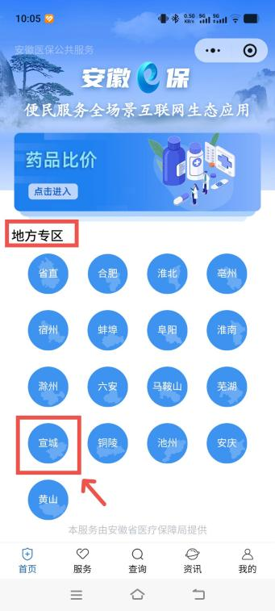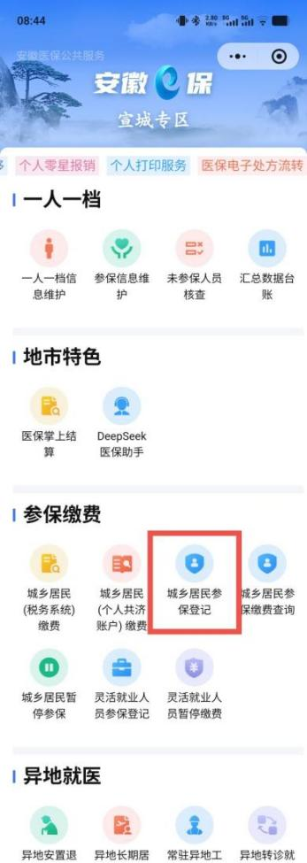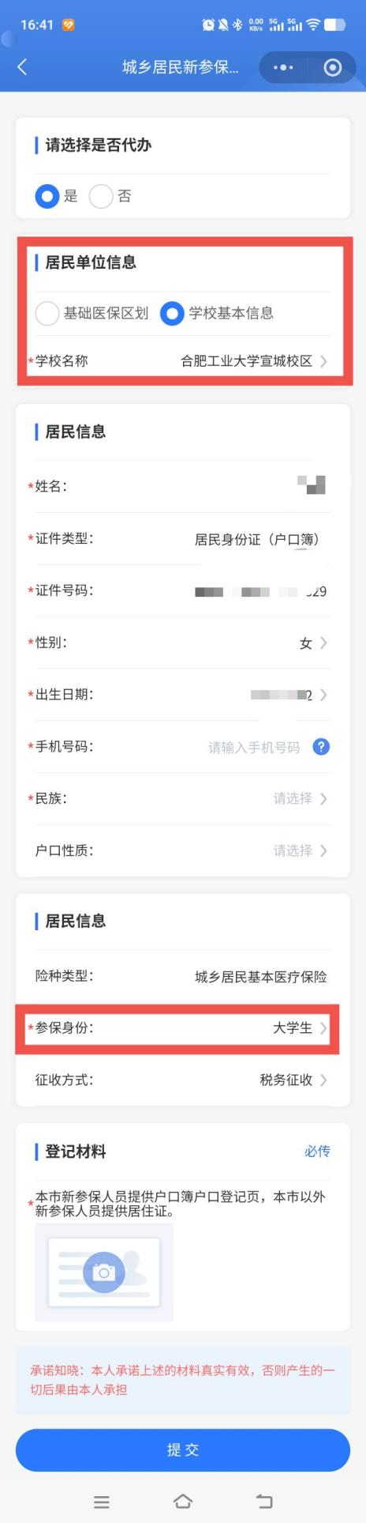
重点2：参保身份选择“大学生”
←
←
重点1：点击“学校基本信息”，学校名称选择“合肥工业大学宣城校区”
是否代办：自己参保选择“否”，帮他人参保选择“是”。
登记材料：上传身份证或学生证照片


图1 图2 图3 参保登记示例 （重点）

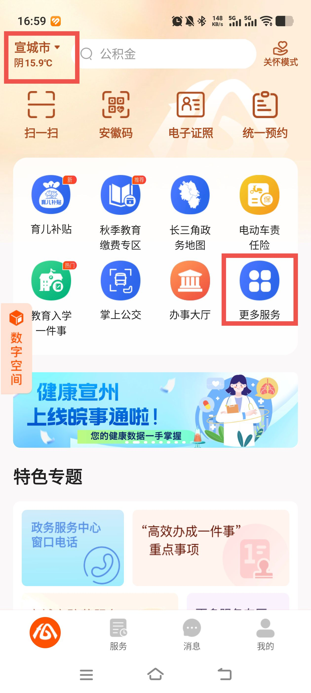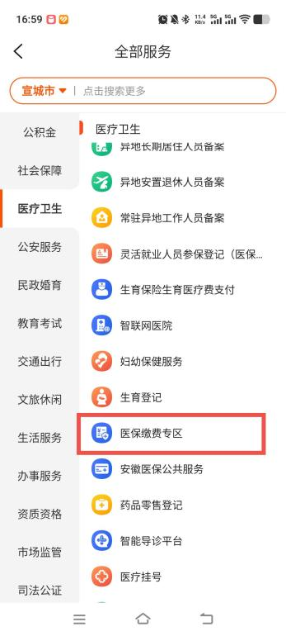
图4-6 皖事通app参保登记
（三）参保登记后系统提示：
1.省内学生：提示在省内某市有参保信息，点击“确认登记”，提示“登记成功”，自动跳转至缴费界面。登记成功后，如未自动跳转缴费界面，可参照本指南第二部分进行缴纳费用。（如登记失败，请联系0563-3831616）
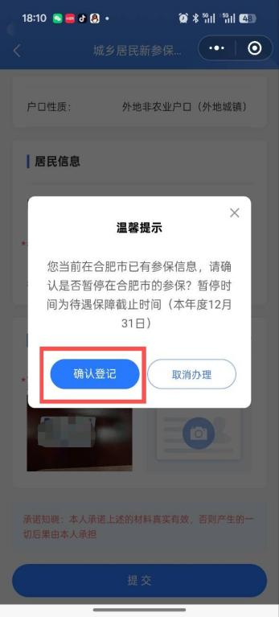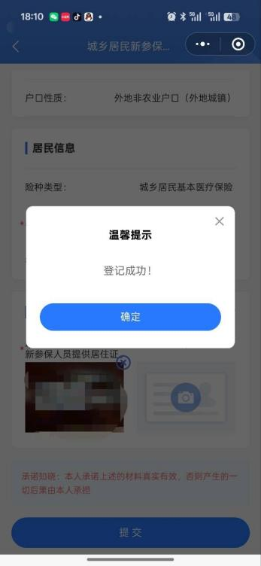
图7-8 省内学生参保登记提示
2.省外学生：在参保登记时如系统提示：“省外参保信息校验：该人员有某某地参保信息……”（图9），出现上述情况，须联系原参保地医保部门按规定申请办理“停保”或“暂停参保”，然后再按上述流程办理大学生医保参保登记。（属于省内医保的，居民办了“停保”后，居民医保的待遇可享受继续至2025年12月底；属于省外医保的，按外省有关规定执行，建议咨询原参保地医保部门）。
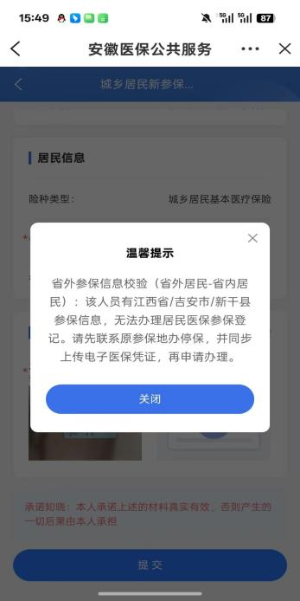
图8 省外学生系统提示
第二部分 医保费用缴纳
（一）微信缴费流程（推荐省内学生使用及往年使用微信小程序参保缴费的续保学生使用）
1.打开“安徽医保公共服务”小程序，进入“宣城专区”，依次点击->“城乡居民（税务系统）缴费”->进入税务部门的“社保缴费”小程序，按税务界面有关提示和要求进行参保缴费。
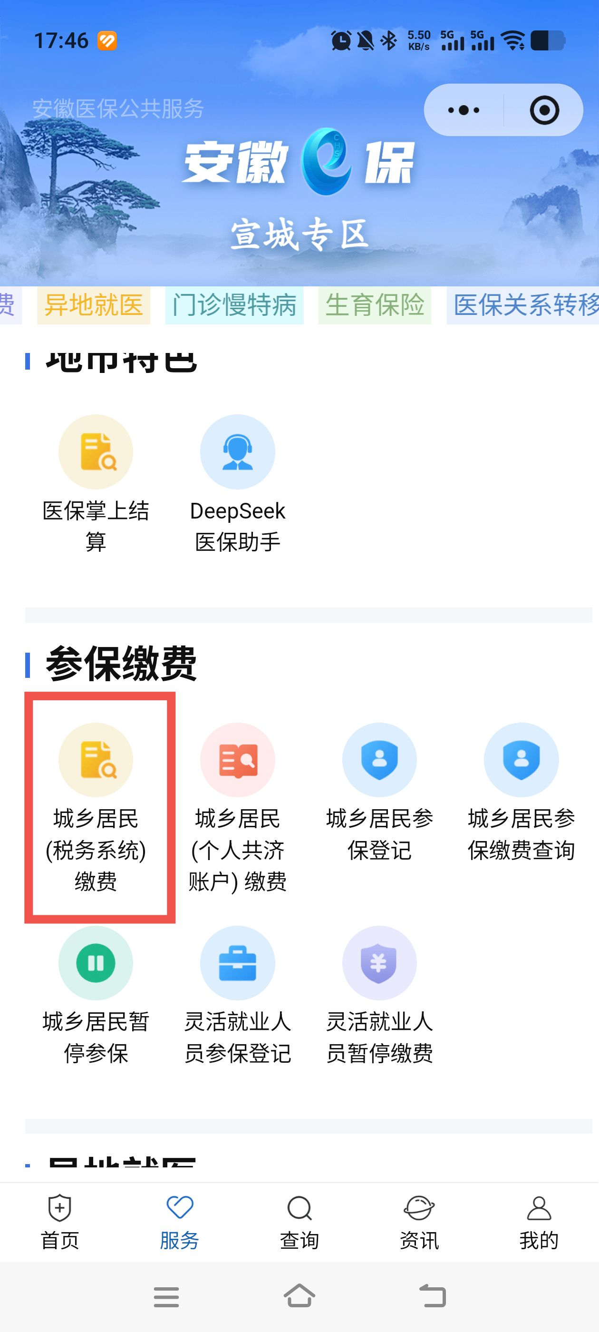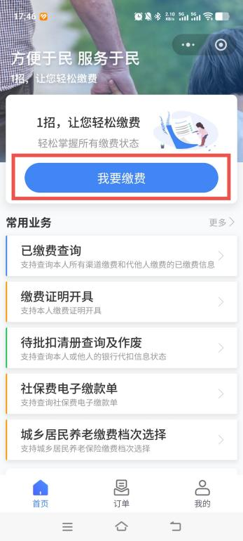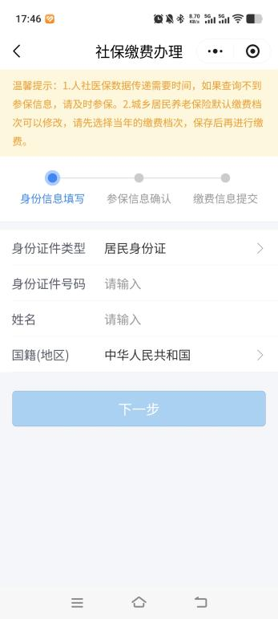
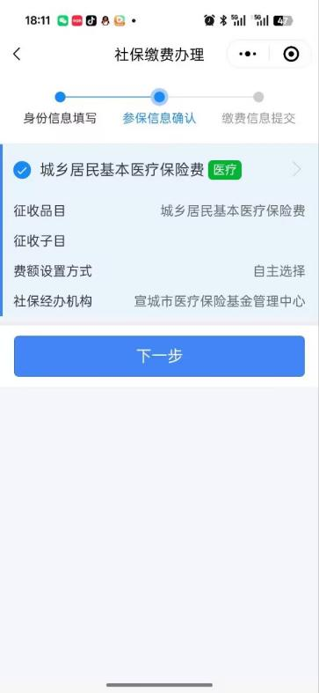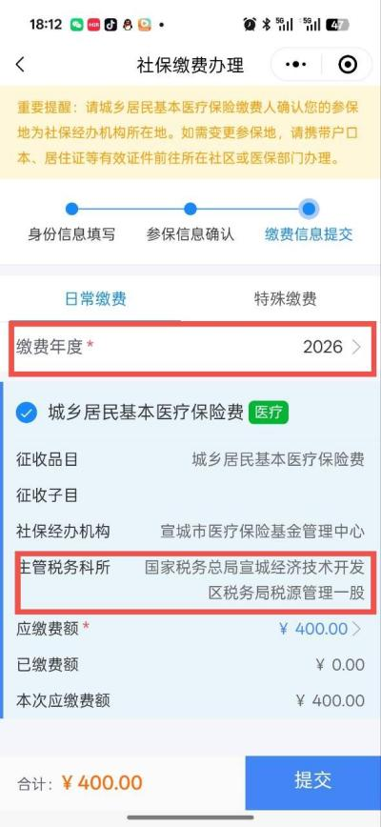

重点：请核对缴费年份和主管税务科所这两项
（图10-14 微信小程序缴费流程）
（二）皖事通缴费流程（省外学生推荐使用）
1.登录“皖事通”APP，定位“宣城市”进入“医保缴费专区”，在“城乡居民医保缴费”版块,选择“点击缴费”进行参保缴费。
2.进入“城乡居民两险缴费”服务后，点击“选择人员”，打开参保人员选择页面，点击“添加成员”，输入新的参保缴费人的身份证号码与姓名后保存，完成人员添加。
3.选择本次缴费的参保人、缴费险种和缴费年度后点击“查询”。
4.确认缴费信息后点击“缴费”，选择缴款方式后完成缴费。
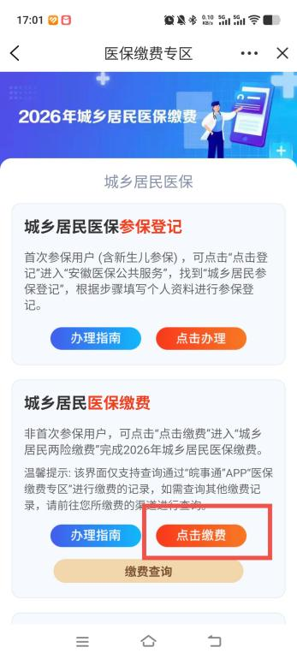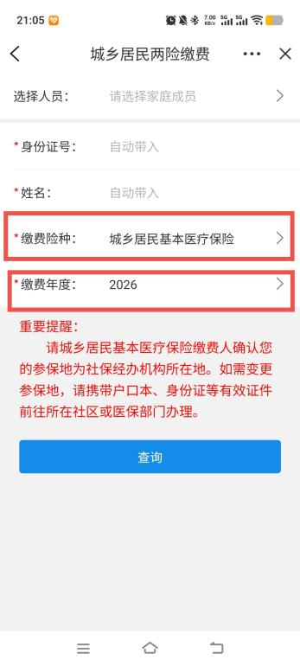
（图15-18 皖事通app缴费流程）
三、电子缴款单下载
使用“城乡居民（税务系统）缴费”的，可按照图19-20下载电子缴款单。
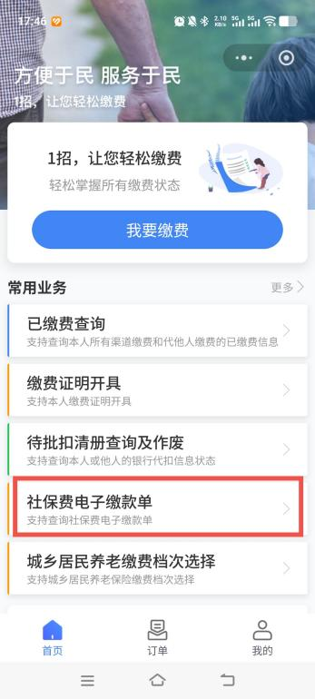
（图19-20）
四、参保咨询
咨询地点：校区医院307室
咨询电话：0563-3831616

